12.11今日动态
一、来园情况
今日出勤：应到24，实到23，有1位小朋友病假在家休息，其余正常来园。
二、音乐：动物猜谜歌
这是一节用有趣的游戏形式开展的歌唱活动。音乐《动物猜谜歌》歌词生动有趣，节奏欢快活泼，通过动物的外型特征来做谜面，并在统一的节奏型下有节奏的说唱谜面，歌曲充满了诙谐幽默。整个活动以猜谜语、唱谜语、创编谜语的游戏方式来贯穿教学，主要让幼儿感受猜谜歌的趣味性，提高幼儿的参与性，并能够按节奏创编谜语歌曲。
活动中，能有节奏地念象声词，学习用接唱和对唱的方式演唱歌曲的小朋友有：李依恬、韩凯风、赵伊凡、吴律、赵诺一、陆钦瀚、蔡书歆、仇思诺、谢意增、赵翊帆、杜妍汐、刘然诺。
能尝试按节奏学习仿编谜语歌词，体验其中乐趣的小朋友有：吕秦川、罗恩哲、高翊桐、王启轩、黄馨宁、李雨佳、万佳妮、曹李安、周佳毅、楚慕凡。
三、律动《动物模仿操》
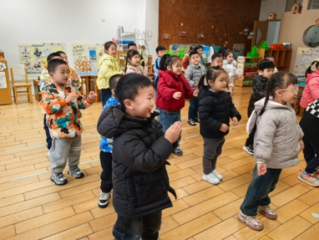 | 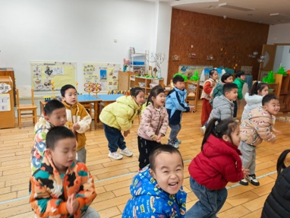 | 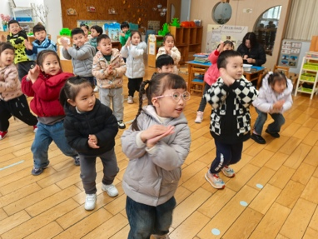 | 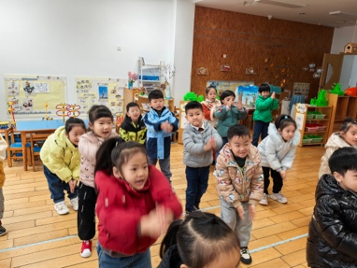
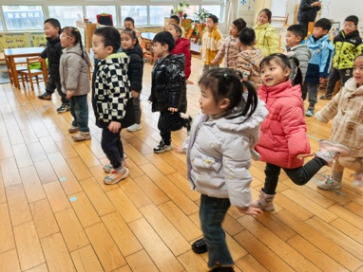 | 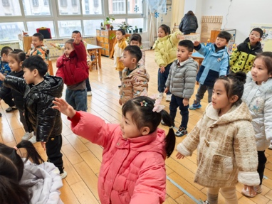 | 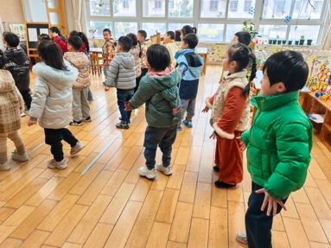 | 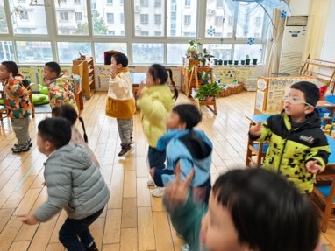
四、区域活动
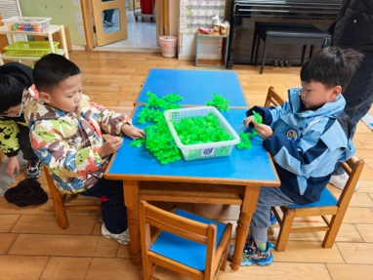 | 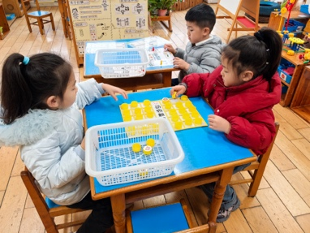 | 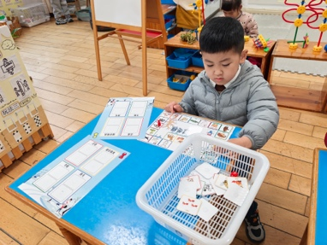 | 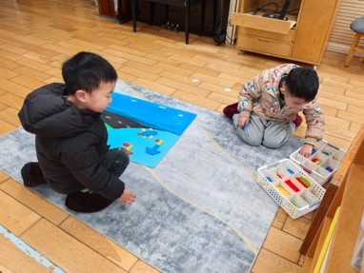
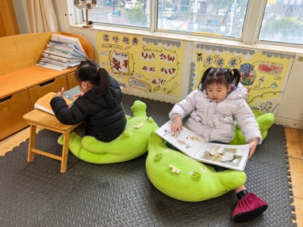 | 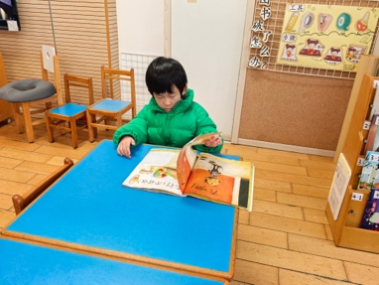 | 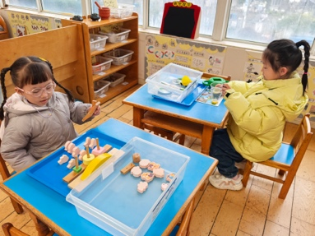 | 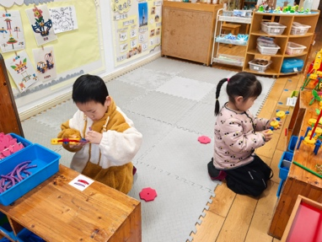

五、请您关注
1.早晚温差大，出门前可以给孩子戴好口罩。
2.报菜名下周还有空位，要报名的还可报名。

